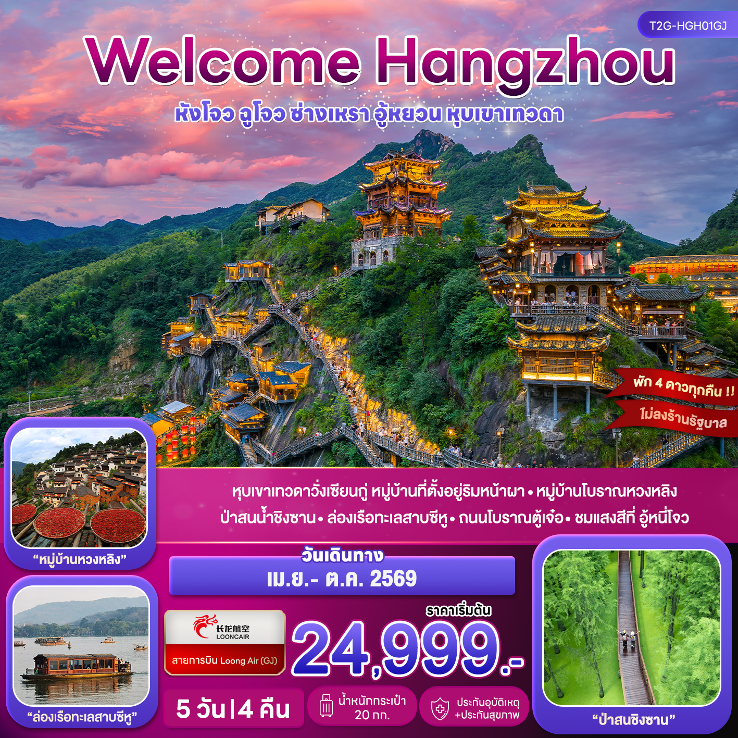
หังโจว หุบเขาเทวดา 5 วัน 4 คืน

วันที่ | กำหนดการ | เช้า | เที่ยง | เย็น | โรงแรม 4 ดาว
1 | สนามบินสุวรรณภูมิ BKK-HGH GJ8022 (17.25-22.25) สนามบินสนามบินนานาชาติ หังโจว - เข้าโรงแรม | X | X | X | Cicle By Landison  4 ดาว หรือเทียบเท่า
2 | หังโจว ฉูโจว - ถนนโบราณตู้เจ๋อ – เมืองโบราณอิ๋งชวน – หุบเขาเทวดาวั่งเซียนกู่ - ซ่างเหรา |  |  |  | Shangrao Hotel  4 ดาว หรือเทียบเท่า
3 | ซ่างเหรา อู้หยวน - หมู่บ้านหวงหลิง (รวมกระเช้าขึ้น-ลง) - ชมแสงสีที่ อู้หนี่โจว |  |  |  | Inside Wu Zhou Hotel  4 ดาว หรือเทียบเท่า
4 | อู้หยวน - ป่าสนน้ำชิงซาน หังโจว - ล่องเรือทะเลสาบซีหู |  |  |  | Cicle By Landison  4 ดาว หรือเทียบเท่า
5 | สนามบินหังโจว GJ8021 (12.35-16.25) - สนามบินสุวรรณภูมิ |  | X | X | -

อัตราค่าบริการ (ราคาต่อท่าน)
กำหนดการเดินทาง | ผู้ใหญ่  พักห้องละ 2-3 ท่าน | พักเดี่ยว  จ่ายเพิ่ม
21 – 25 เม.ย. 2569 | 24,999 | 5,900
23 – 27 เม.ย. 2569 | 24,999 | 5,900
7 – 11 พ.ค. 2569 | 24,999 | 5,900
18 – 22 มิ.ย. 2569 | 24,999 | 5,900
25 – 29 มิ.ย. 2569 | 24,999 | 5,900
3 – 7 ก.ย. 2569 | 25,999 | 5,900
10 – 14 ก.ย. 2569 | 25,999 | 5,900
17 – 21 ก.ย. 2569 | 25,999 | 5,900
13 – 17 ต.ค. 2569 | 26,999 | 5,900
15 – 19 ต.ค. 2569 | 26,999 | 5,900
น้ำหนักกระเป๋าโหลดใต้เครื่อง ท่านละ 20 กก. / 1 ใบเท่านั้น !!!
ไม่มีราคาเด็ก (เด็กราคาเท่าผู้ใหญ่)
ยกเว้นเด็กทารก (อายุไม่เกิน 2 ขวบ นับจากวันเดินทาง) ราคาคนละ 6,000 บาท
ราคาทัวร์ดังกล่าวข้างต้น ยังไม่รวมค่าทิปไกด์ท้องถิ่น และคนขับรถ 1500 บาท/ท่าน/ทริป
ขอสงวนสิทธิ์เรียกเก็บค่าทิปดังกล่าว ณ สนามบิน วันเช็คอิน (ขาไป)
ส่วนหัวหน้าทัวร์ไทยที่ดูแลคณะจากเมืองไทย สามารถให้ทิปตามแต่ท่านจะเห็นสมควร

วันแรก สนามบินสุวรรณภูมิ – สนามบินนานาชาติ หังโจว - เข้าโรงแรม
14.00 น. พร้อมกันที่ สนามบินสุวรรณภูมิ อาคารผู้โดยสารขาออก ชั้น 4 เคาน์เตอร์สายการการบิน หลง แอร์ Loong Air (GJ) ROW G (ประตู 3-4) โดยมีเจ้าหน้าที่อำนวยความสะดวกแก่ทุกท่าน
17.25 น. ออกเดินทางสู่ สนามบินนานาชาติ หังโจว เซียวซาน ประเทศจีน โดย เที่ยวบินที่ GJ8022 (ไม่มีบริการอาหารและน้ำดื่มบนเครื่อง)
เนื่องจากตั๋วเครื่องบินชุดนี้ เป็นตั๋วกรุ๊ประบบ RANDOM ไม่สามารถล็อคที่นั่งได้ ที่นั่งอาจจะไม่ได้ติดกัน และไม่สามารถเลือกช่วงที่นั่งบนเครื่องบินได้ ไม่สามารถอัพเกรดที่นั่งล่วงหน้าได้ ซึ่งเป็นไปตามเงื่อนไขของสายการบิน โปรดทราบก่อนจองทัวร์

22.25 น. เดินทางถึง สนามบินนานาชาติ หังโจว เซียวซาน เมืองหังโจว (Hangzhou) เมืองหลวงของมณฑลเจ้อเจียง เป็นเมืองประวัติศาสตร์และธุรกิจที่ทันสมัยของจีน ได้ฉายาว่า "สรวงสวรรค์บนดิน"
เวลาที่จีนเร็วกว่าไทย 1 ชั่วโมง กรุณาปรับเวลาของท่าน เพื่อให้ตรงตามเวลานัดหมาย
ที่พัก Cicle By Landison ระดับ 4 ดาว หรือเทียบเท่า

วันที่ 2 หังโจว ฉูโจว - ถนนโบราณตู้เจ๋อ – เมืองโบราณอิ๋งชวน – หุบเขาเทวดาวั่งเซียนกู่ - เมืองซ่างเหรา
เช้า รับประทานอาหารเช้า ณ ห้องอาหารของโรงแรม
จากนั้นนำท่านเดินทางสู่ เมืองฉูโจว (Quzhou) (ใช้เวลาเดินทางประมาณ 3 ชม.) นำท่านชม ถนนโบราณตู้เจ๋อ แหล่งท่องเที่ยวระดับ 3A จุดเด่นของถนนคือประวัติศาสตร์และวัฒนธรรมเก่าแก่นับศตวรรษ อาคารโบราณจากปลายราชวงศ์ชิงและสาธารณรัฐจีนตอนต้น ถนนโบราณทอดยาวจากเหนือจรดใต้ มีลักษณะแคบและยาว ก่อให้เกิดเป็นเมืองท่องเที่ยวเชิงวัฒนธรรมที่มีเอกลักษณ์เฉพาะตัว น้ำทงซานหยวนสีเขียวใสไหลผ่านถนนและตรอกซอกซอยต่างๆ และถนนโบราณตู้เจ๋อเป็นที่รู้จัก ในนาม "บ้านพันหลังคาเรือนที่มีควันและเตา และบ้านหมื่นหลังคาเรือนที่มีผู้คน" ถนนโบราณตู้เจ๋อสร้างขึ้นครั้งแรกในสมัยราชวงศ์ชิง ถนนสายเก่ามีศูนย์กลางอยู่ที่พื้นที่สัมผัสประสบการณ์เชิงปฏิสัมพันธ์กับมรดกทางวัฒนธรรมที่จับต้องไม่ได้ ประสบการณ์การตีเหล็กแบบดั้งเดิม, ประสบการณ์การสานไม้ไผ่, ประสบการณ์การทำเค้กหอมหมื่นลี้, ประสบการณ์การนั่งร้องเพลงในตู้เจือทันหวง ฯลฯ
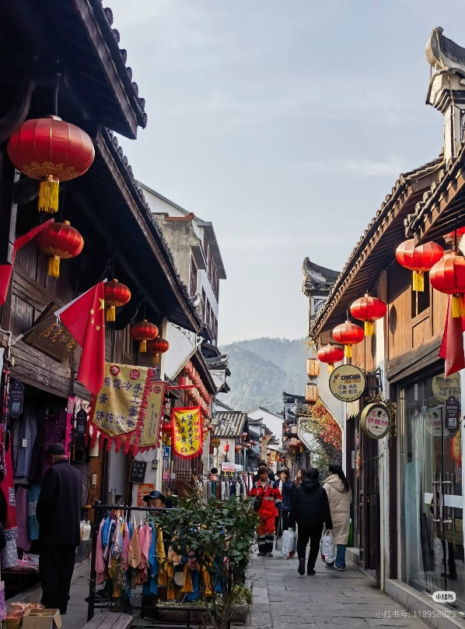
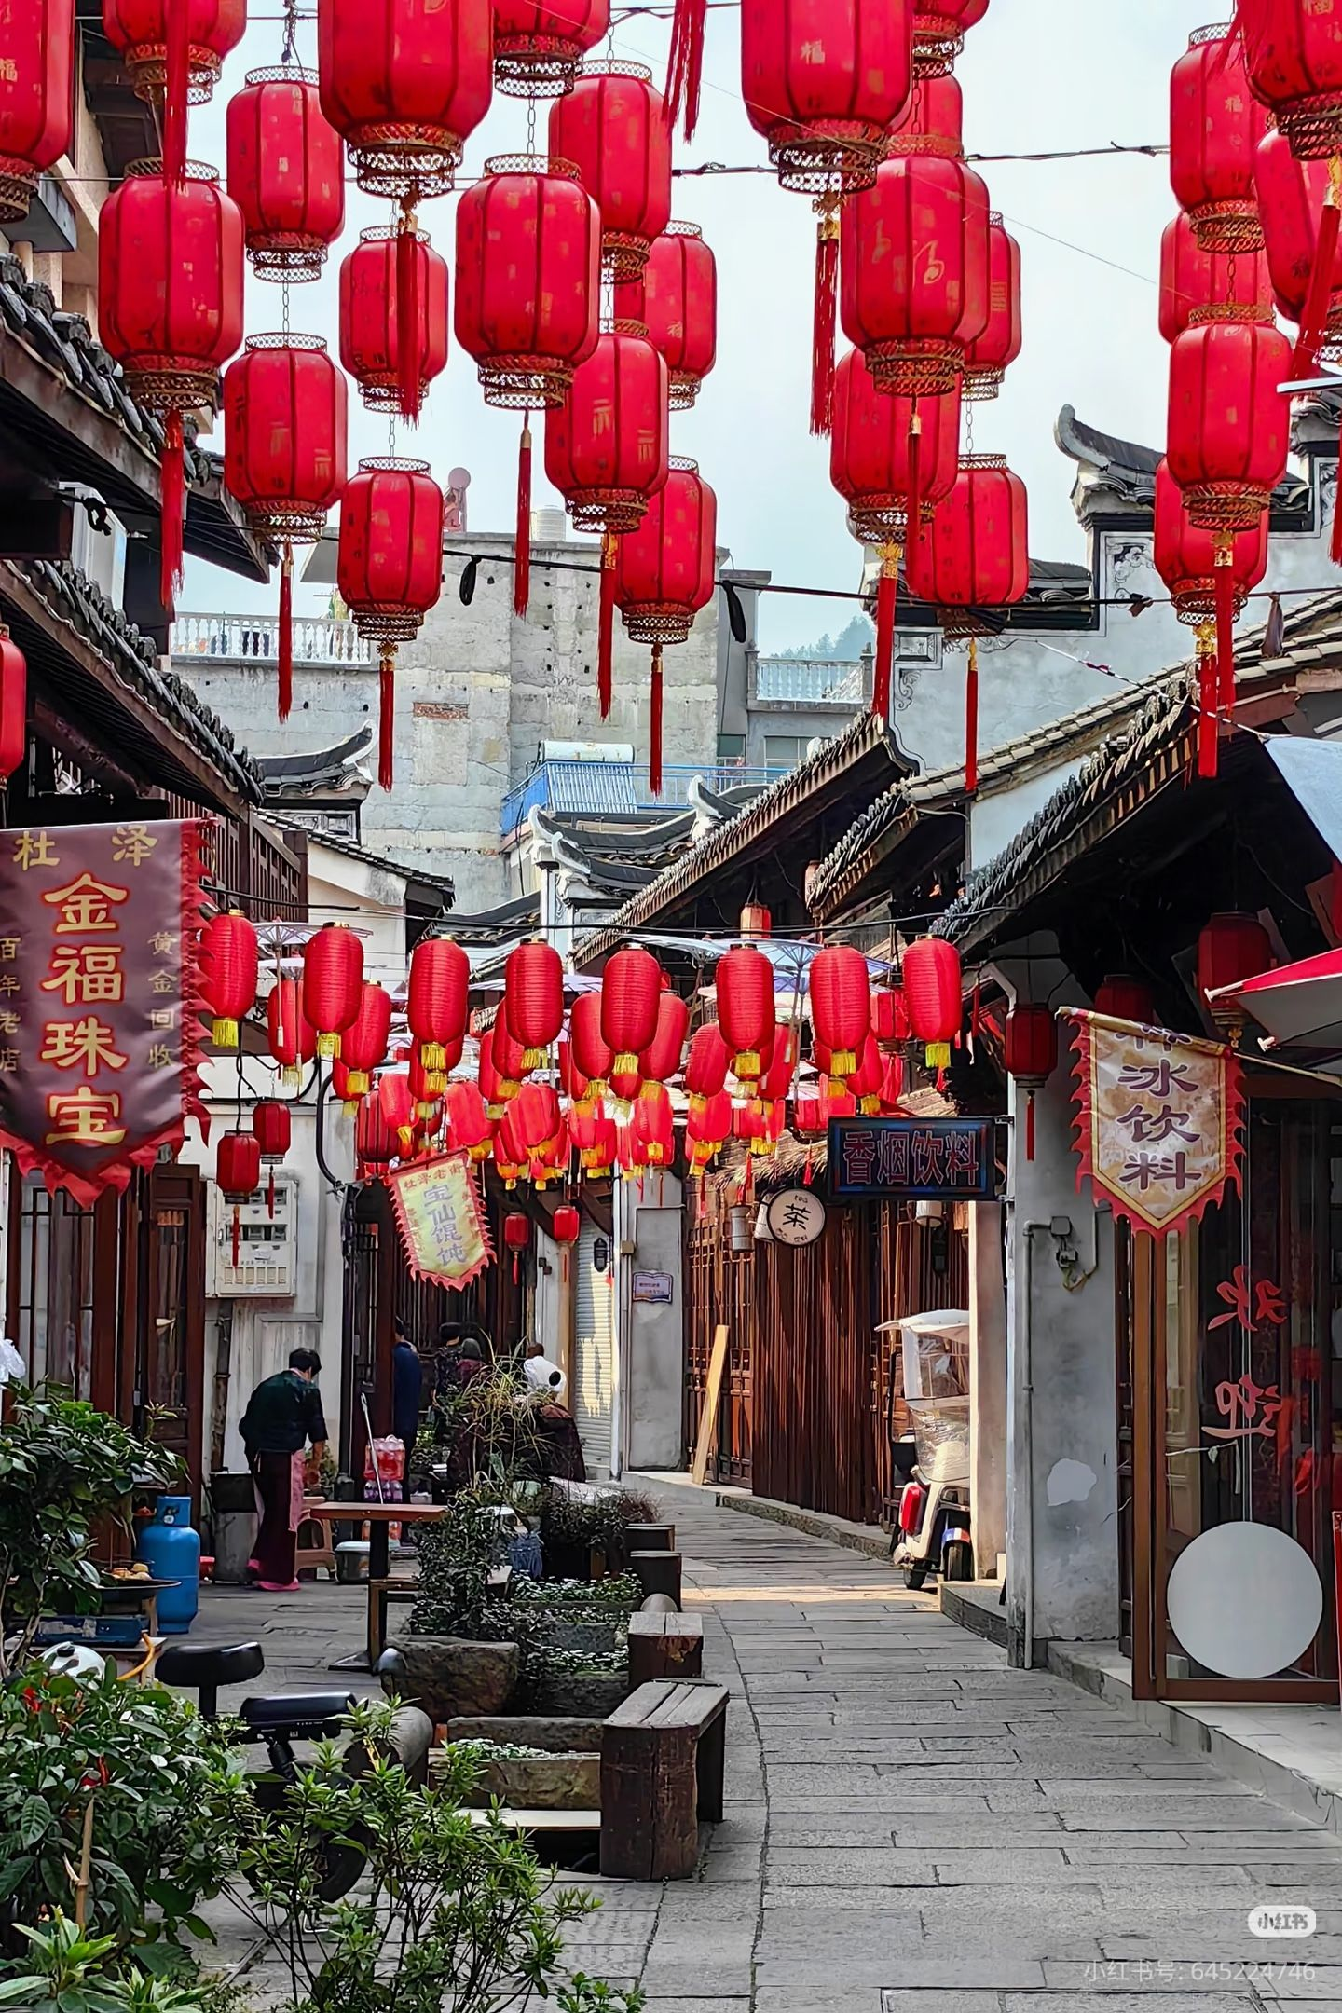
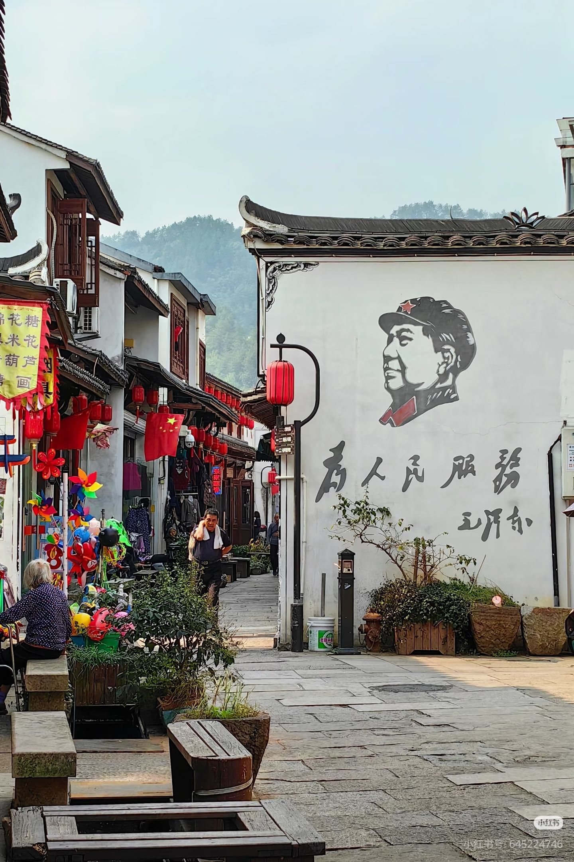

นำท่านเดินทาง เมืองโบราณอิ๋งชวน ที่มีประวัติศาสตร์มากว่าพันปีสมัยราชวงศ์โจวในฐานะเมืองหลวงของ ชมสถาปัตยกรรมและวัฒนธรรมท้องถิ่นผสมผสานกับฮั่นได้อย่างลงตัวสิ่งปลูก อาณาจักรซีเซียที่เคยรุ่งเรือง สร้าง ประตูเมืองเก่า ยังได้รับการอนุรักษ์ไว้อย่างดี
เที่ยง รับประทานอาหารเที่ยง ณ ร้านอาหาร
จากนั้นเดินทางสู่ หุบเขาเทวดาวั่งเซียนกู่ (Wangxian Valley) (ใช้เวลาเดินทางประมาณ 2 ชม.) หุบเขาเทวดาวั่งเซียนกู่ มีที่ตั้งทางภูมิศาสตร์ที่เป็นเอกลักษณ์ ตั้งอยู่ในบริเวณหมู่บ้านวั่งเซียน เมืองซ่างเหรา มณฑลเจียงซี ซึ่งเป็นจุดผสมผสานขนบธรรมเนียมพื้นบ้านของชาวก้าน (ชาวก้านเป็นกลุ่มชนดั้งเดิมที่อาศัยอยู่ในบริเวณนี้) สถานที่ท่องเที่ยวแห่งนี้ เคยเป็นสถานที่ท่องเที่ยวระดับท้องถิ่น และปัจจุบันได้ปรับสถานะเป็นสถานที่ท่องเที่ยว 4A ในระดับมณฑลของมณฑลเจียงซี
หุบเขาเทวดาวั้งเซียนกู่ เป็นจุดชมวิวที่มีภูเขา น้ำตก หุบเขา หมู่บ้าน วัด ป่าไม้ และทุ่งนาเป็นฐานทรัพยากรทางธรรมชาติและอิงตามวัฒนธรรมท้องถิ่นที่ค่อยๆ ห่างหายไปมาปรับให้เข้ากับแหล่งท่องเที่ยว ซึ่งภูมิทัศน์ธรรมชาติและวัฒนธรรมทางประวัติศาสตร์เป็นส่วนเสริมซึ่งกันและกันได้อย่างลงตัว พื้นที่โครงการของจุดชมวิวอยู่ที่ประมาณ 6.1 ตารางกิโลเมตร การลงทุนรวมของโครงการอยู่ที่ประมาณ 2.6 พันล้านหยวน
เดิมทีสถานที่ท่องเที่ยวแห่งนี้แทบจะไม่มีผู้ใดรู้จักเลย ยกเว้นคนในท้องถิ่นเท่านั้น จนกระทั่งในปี 2011 ได้มีการลงทุนของบริษัทการท่องเที่ยวแห่งหนึ่งในการพัฒนาจุดท่องเที่ยวแห่งนี้ให้มีความเป็นสากลยิ่งขึ้น และมีสิ่งอำนวยความสะดวกอย่างครบครัน เช่น การสร้างที่พักแบบโฮมสเตย์ ทั้งในหมู่บ้านและแบบห้อยแขวนอยู่ติดอยู่กับเชิงผา ซึ่งเป็นการเลียนแบบอาศรมเดิมของเหล่านักพรตในอดีตที่สร้างที่พักอาศัยห้อยแขวนอยู่บนหน้าผาในบริเวณนี้ ซึ่งเป็นอีกหนึ่งการก่อนสร้างที่โดดเด่นของแหล่งท่องเที่ยว
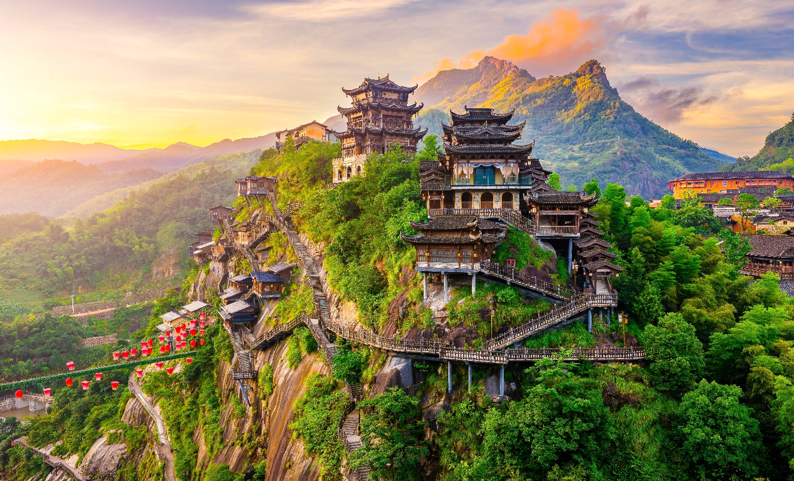

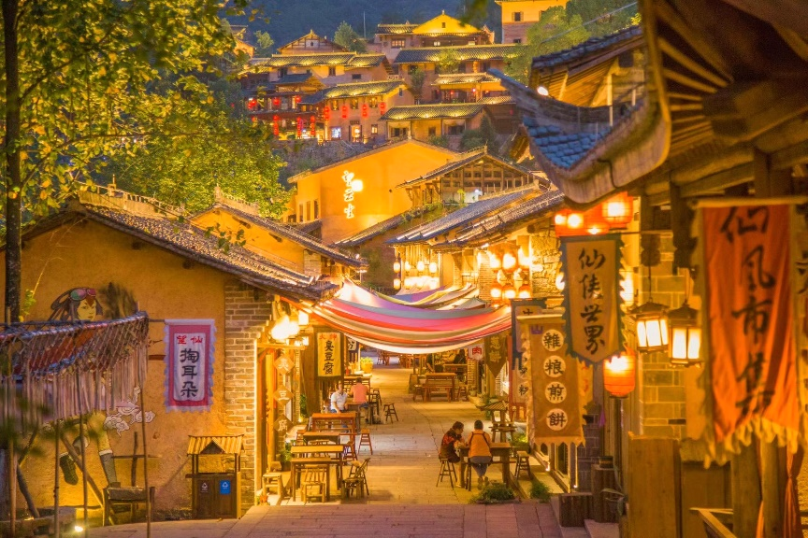
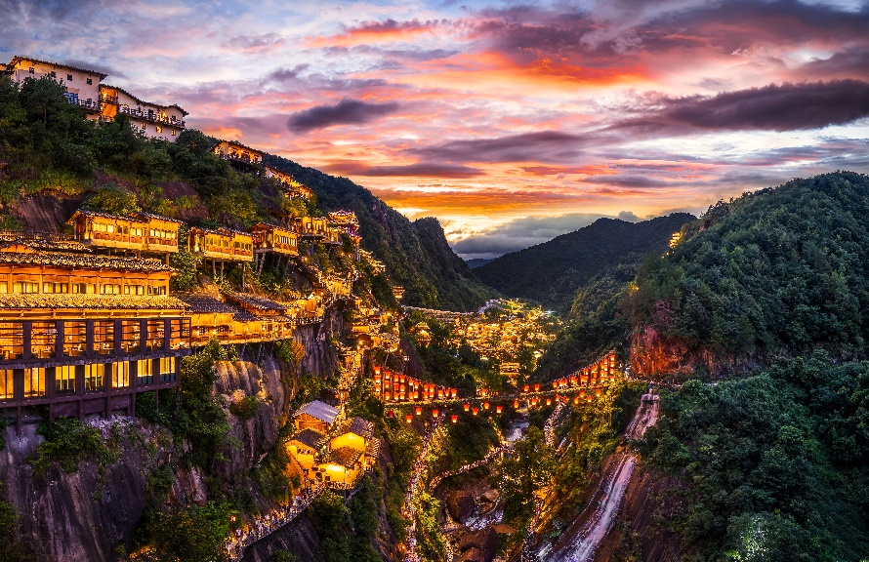

ทริปนี้เราให้ทุกท่านได้เต็มอิ่มกับบรรยากาศของหุบเขาเทวดาแห่งนี้ ตั้งแต่กลางวัน จนถึงชมแสงสียามค่ำของหมู่บ้านแห่งนี้อย่างเต็มอิ่ม ท่านใดที่เดินไหว สามารถเดินขึ้นชม บ้านหรือ โรงแรมที่สร้างติดริมหน้าผา หรือท่านใดไม่อยากเดินขึ้นด้านบนหน้าผา สามารถเดินเล่นในหมู่บ้านได้ตามอัธยาศัย ภายในหมู่บ้านมีร้านค้า ร้านอาหารมากมายหลายร้าน
เย็น รับประทานอาหารเย็น ณ ร้านอาหาร
จากนั้นนำท่านเดินทางสู่ เมืองซ่างเหรา (Shangrao) (ใช้เวลาเดินทางประมาณ 1 ชม.) เป็นเมืองเทคโนโลยีสำคัญแห่งหนึ่ง และเป็นเมืองเศรษฐกิจเจริญเติบโตสูงเป็นอันดับต้นๆ ของมณฑลเจียงซี เป็นฐานการผลิตเลนส์ทางทัศนศาสตร์ที่ใหญ่ที่สุดในโลก
ที่พัก Shangrao Wangcao Hotel ระดับ 4 ดาว หรือเทียบเท่า (โรงแรมมาตรฐานจีน)

วันที่ 3 ซ่างเหรา อู้หยวน - หมู่บ้านหวงหลิง (รวมกระเช้าขึ้น-ลง) - ชมแสงสีที่ อู้หนี่โจว
เช้า รับประทานอาหารเช้า ณ ห้องอาหารของโรงแรม
นำท่านเดินทางสู่ เมืองอู้หยวน (ใช้เวลาเดินทางประมาณ 2 ชม.) “เมืองชนบทที่สวยที่สุดในประเทศจีน” เมืองอู้หยวนมีหมู่บ้านโบราณกว่า 50 หมู่บ้าน ซึ่งชาวบ้านยังคงใช้ชีวิตสบายๆริมสายน้ำ ในพื้นที่สีเขียวที่โอบล้อมด้วยภูเขา ความห่างไกลเมือง และข้อจำกัดเรื่องการเดินทางเข้าถึงในสมัยก่อน ช่วยปกป้องเมืองอู่หยวนให้ยังคงรักษาธรรมชาติและวิถีชีวิตแบบดั้งเดิมไว้ได้
เที่ยง รับประทานอาหารเที่ยง ณ ร้านอาหาร

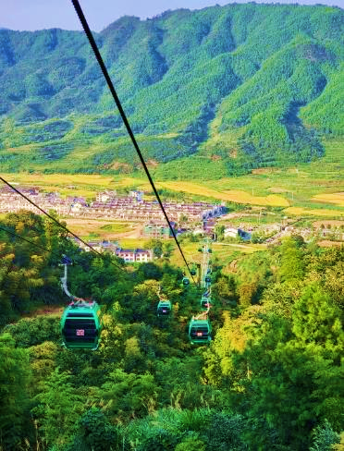
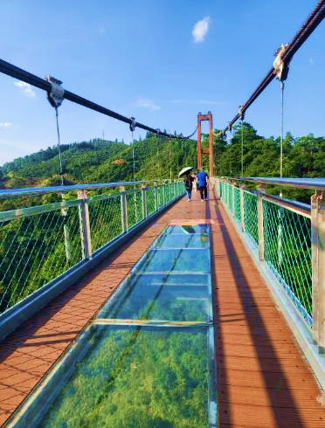
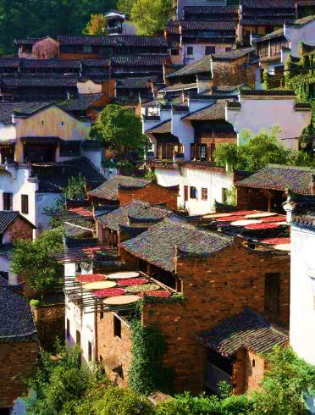

นำท่านนั่งกระเช้าขึ้นไปเพื่อชมหมู่บ้าน ก่อนถึงหมู่บ้านจะพบกับความหวาดเสียว และความสวยงามของ สะพานกระจก ด้วยความสูง และใส ของกระจก ทำให้ในวันที่ท้องฟ้าปลอดโปร่ง ไม่มีหมอกปกคลุมพื้นเบื้องล่าง ยิ่งทำให้สะพานกระจกแห่งนี้ สร้างความหวาดเสียวได้เป็นอย่างมาก
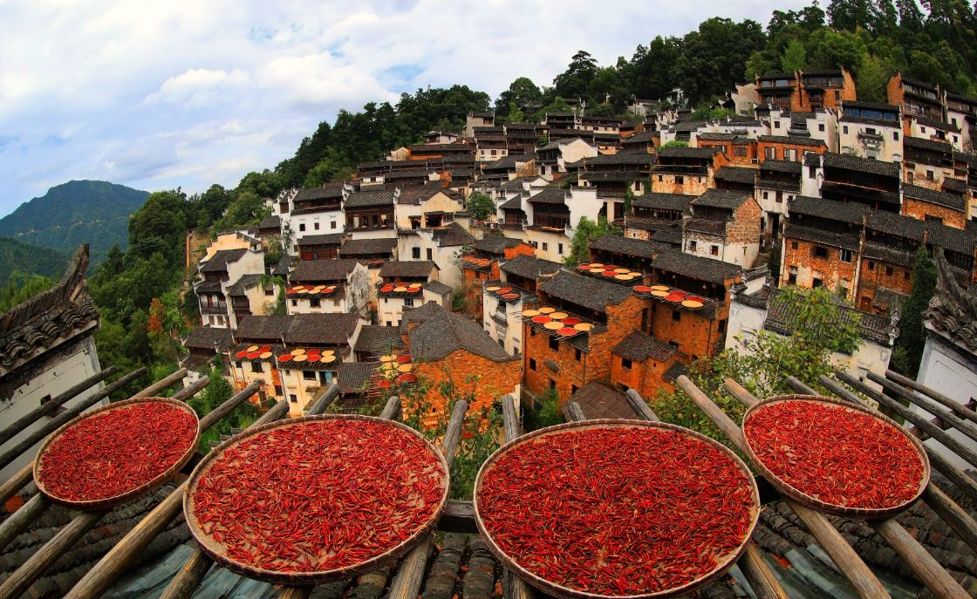

ชม หมู่บ้านโบราณหวงหลิง (รวมกระเช้าไป-กลับแล้ว) นับเป็นหมู่บ้านโบราณที่สวยที่สุดแห่งหนึ่งในเมืองอู้หยวน มีประวัติศาสตร์ยาวนานกว่า 580 ปี สิบปีก่อนชาวบ้านกว่า 180 ครัวเรือน ได้ย้ายที่อยู่อาศัยออกไปจนเหลือเพียงแค่ 68 ครัวเรือน ทิ้งหมู่บ้านให้ว่างเปล่าแทบไม่เหลืออะไร เหลือเพียงที่นาและพื้นที่ว่างเปล่าเท่านั้น หมู่บ้านหวงหลิงได้เข้าร่วมโครงการ “ร่วมกันขจัดความยากจน” ซึ่งทำให้ชาวบ้านมีส่วนร่วมในการพัฒนาการท่องเที่ยว และกลายเป็นผู้ได้รับผลประโยชน์จากการพัฒนาการท่องเที่ยว ปัจจุบันหมู่บ้านโบราณแห่งนี้กลายเป็นจุดชมวิววระกับ 4A ที่รับนักท่องเที่ยวได้มากถึง 30,000 คนต่อวัน คนในหมู่บ้านทำธุรกิจของตัวเอง และสร้างรายได้ต่อหัวเพิ่มขึ้นจาก 3,500 หยวน เป็น 35,000 หยวนในปีค.ศ. 2017 จำนวนนักท่องเที่ยวในหมู่บ้านหวงหลิงเกินหนึ่งล้านคน
จากนั้นนำท่านชม แสงสียามค่ำคืนอู้หนี่โจว ชมแลนด์มาร์คแห่งใหม่ ที่นี่มีการจัดแสดงแสงสีสุดอลัง ถือเป็นจุดเช็คอินแห่งใหม่ที่ดึงดูดนักท่องเที่ยวได้มากทีเดียว ภายใน Fairy Land แห่งนี้ มีร้านค้า ร้านอาหารมากมายให้ท่านได้เดินเล่น และจุดถ่ายรูปอีกมากมายหลายจุด
พร้อมชมโชว์และแสงสีเสียงสุดอลังการ โชว์จะเปลี่ยนแปลงไปแล้วแต่ทางสถานที่เป็นผู้กำหนด อยู่นอกเหนือการควบคุมของทัวร์

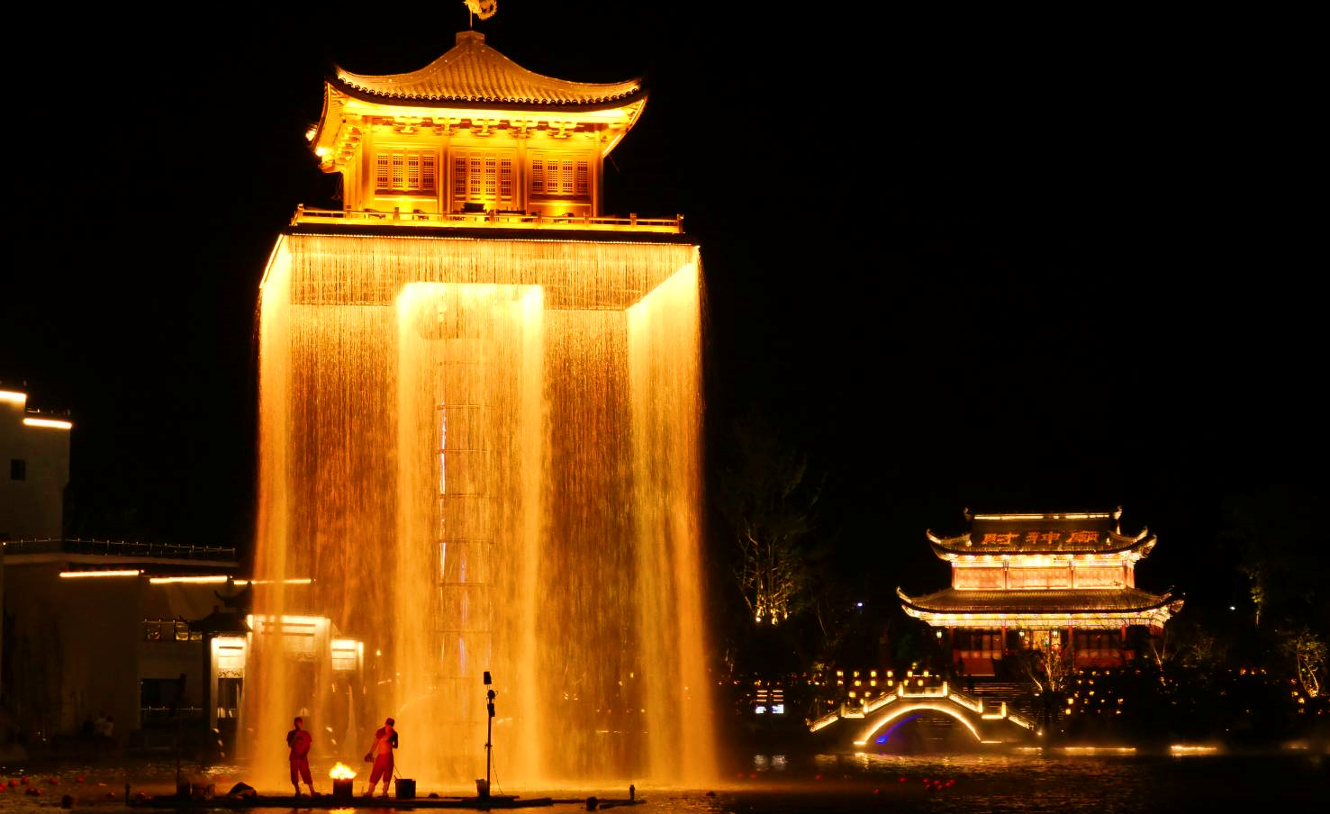

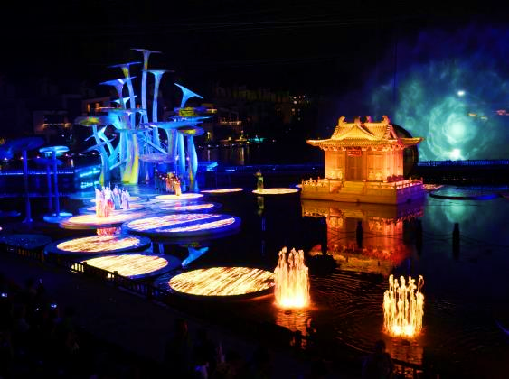
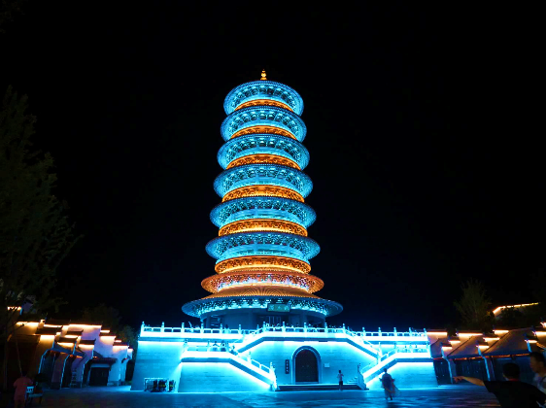

เย็น รับประทานอาหารเย็น ณ ร้านอาหาร
ที่พัก Wuyuan Si Ji Qing Hua Resort Hotel 4ดาว หรือเทียบเท่า
วันที่ 4 อู้หยวน - ป่าสนน้ำชิงซาน หังโจว - ล่องเรือทะเลสาบซีหู
เช้า รับประทานอาหารเช้า ณ ห้องอาหารของโรงแรม
นำท่านเดินทางสู่ อุทยานป่าสนน้ำชิงซาน (Qingshan Lake Water Forest) (ใช้เวลาเดินทางประมาณ 3 ชม.) หรืออีกชื่อคือ "ป่าสนมัทฉะ" ตั้งอยู่ในเขตหลินอัน เมืองหางโจว มณฑลเจ้อเจียง วิวเช็คอินต๋าข่าของ พส.จีน ด้วยกลุ่มต้นสน สายพันธุ์ที่เติบโตได้ดีในน้ำ มีลูกแหนสีเขียวเต็มทั่วผืนน้ำปกคลุมไว้อีกที ทำให้เกิดทัศนียนภาพที่งดงามราวกับภาพวาด และได้รับฉายาว่าเป็น "ป่าน้ำสีมัทฉะ" ช่วงที่พระอาทิตย์สาดแสงกระทบผืนน้ำสะท้อนขึ้นมากระทบเลนส์กล้อง จะได้วิวที่สวยงามไปอีกแบบ ในช่วงฤดูใบไม้เปลี่ยนสีเป็นสีส้ม แดง เหลือง ตัดกับผืนน้ำสีเขียวสดใส ก็ยิ่งเป็นภาพที่สวยงามน่าประทับใจ ไฮไลท์ คือ การนั่งเรือชมป่าและทางเดินไม้ในน้ำ (ราคาทัวร์ไม่รวมค่าล่องเรือ)
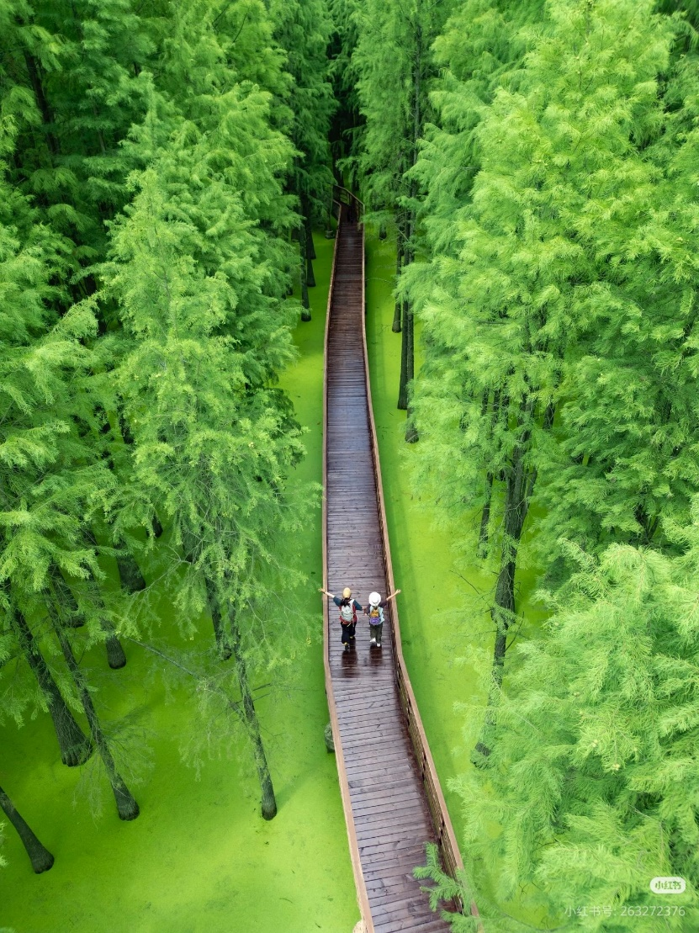
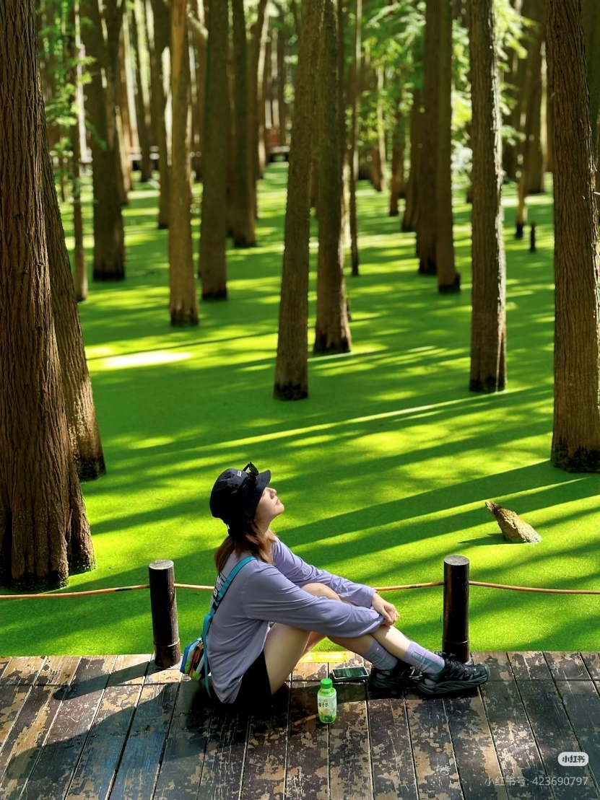

เที่ยง รับประทานอาหารเที่ยง ณ ร้านอาหาร

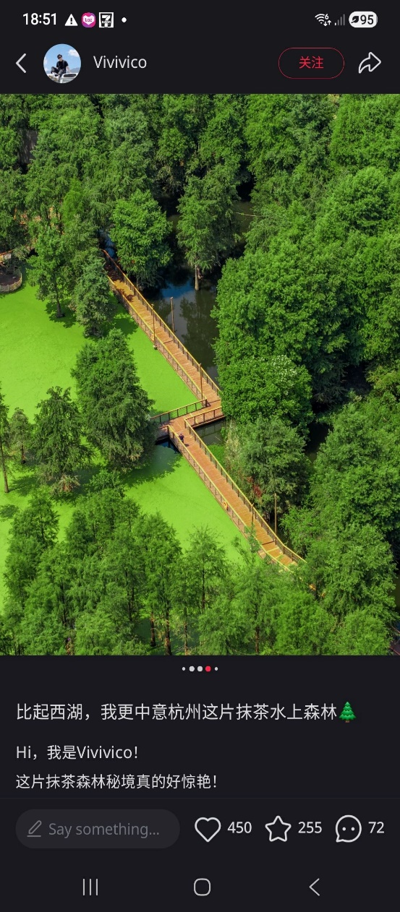
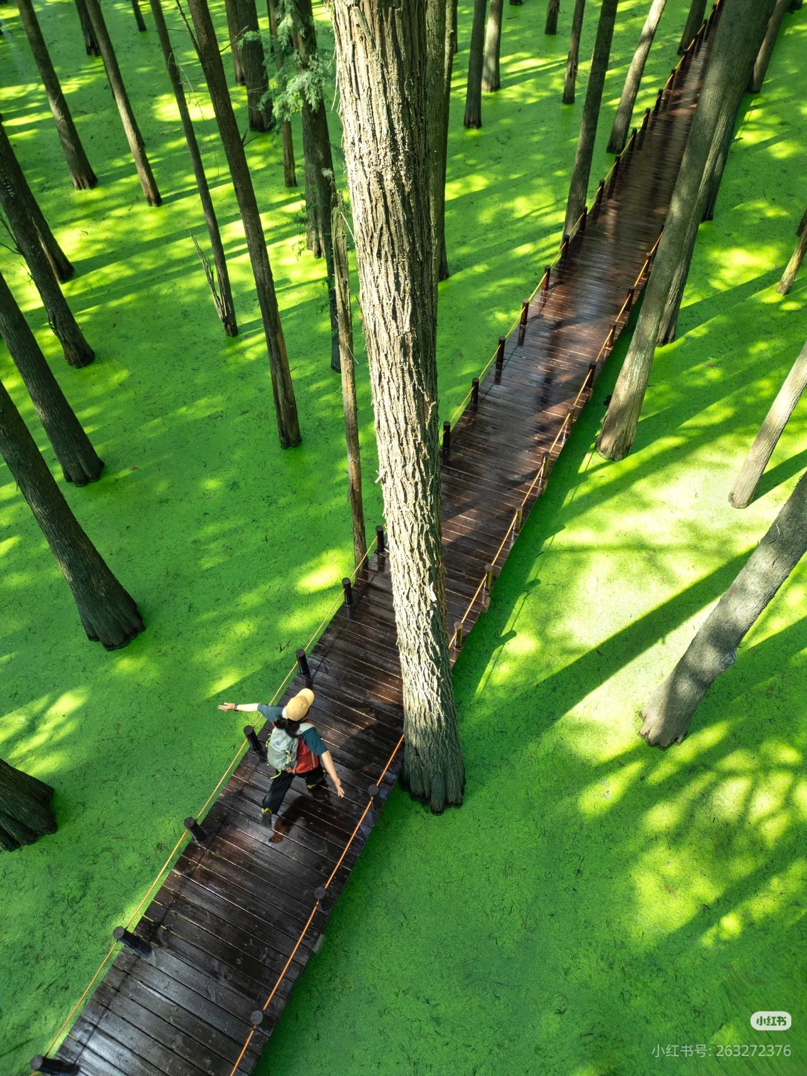
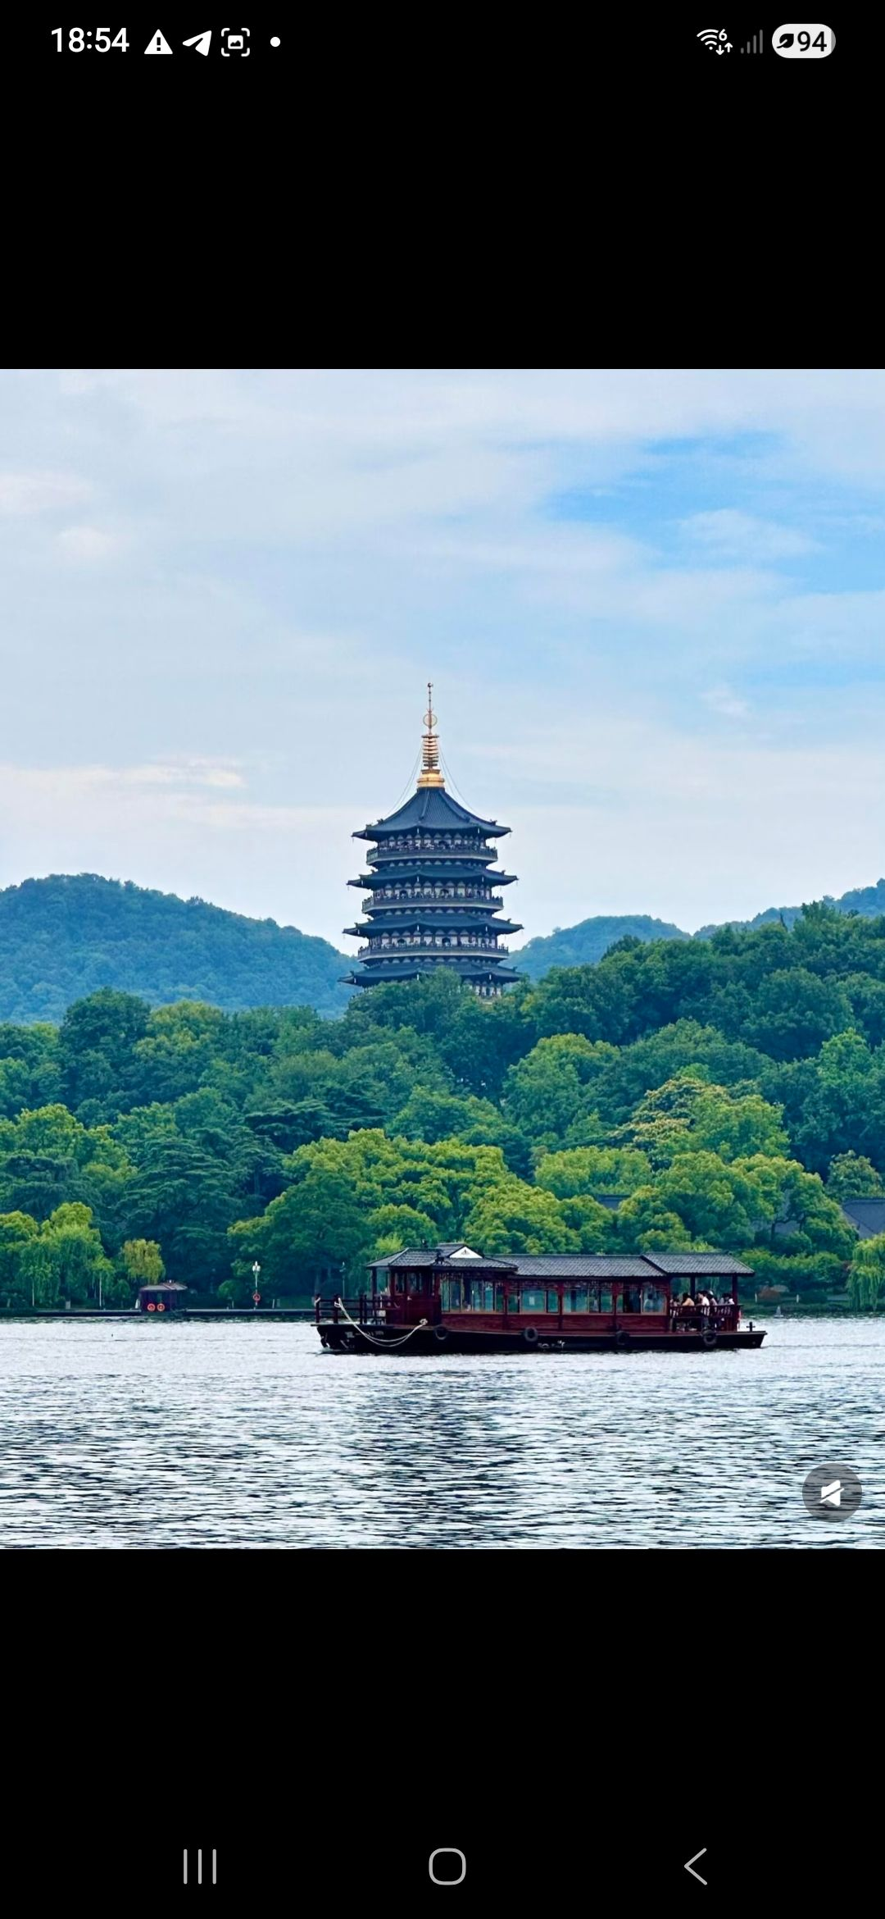

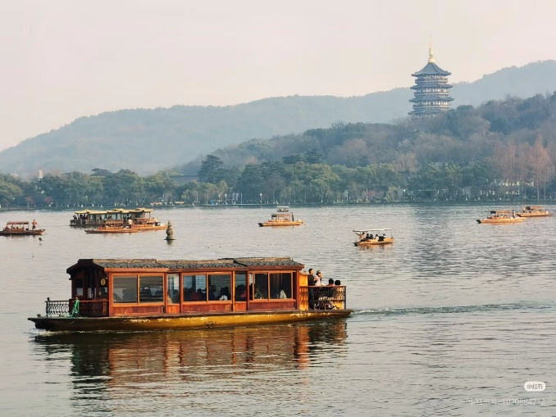
จากนั้นนำท่านเดินทางสู่ เมืองหังโจว (ใช้เวลาเดินทางประมาณ 1 ชม.) เป็นเมืองหลวงของมณฑลเจ้อเจียง สาธารณรัฐประชาชนจีน เมืองหังโจว ซึ่งเป็นเมืองเก่าแก่ 1 ใน 6 ของประเทศจีน นำท่าน ล่องเรือทะเลสาบซีหู (West Lake) มรดกโลกในหางโจว เป็นกิจกรรมไฮไลท์ที่ห้ามพลาด ชมวิวธรรมชาติ เจดีย์ และเกาะกลางน้ำ เช่น เกาะสามบึงพิมพ์จันทร์ ชมวิวสวยงามแบบคลาสสิกที่มักถูกเปรียบเปรยว่าเป็นสาวงามไซซี ล้อมรอบด้วยภูเขาและสวน
เย็น รับประทานอาหารเย็น ณ ร้านอาหาร
ที่พัก Cicle By Landison ระดับ 4 ดาว หรือเทียบเท่า
วันที่ 5 สนามบินนานาชาติ หังโจว – สนามบินสุวรรณภูมิ
เช้า รับประทานอาหารเช้า ณ ห้องอาหารของโรงแรม
นำทุกท่านสู่ สนามบินนานาชาติ หังโจว เซี่ยวซาน เพื่อเตรียมตัวเดินทางกลับกรุงเทพฯ
12.35 น. ออกเดินทางสู่ สนามบินสุวรรณภูมิ กรุงเทพฯ สายการบิน หลงแอร์ Loong Air (GJ) เที่ยวบินที่ GJ8021 (ไม่มีบริการอาหารบนเครื่อง)
16.52 น. ถึง สนามบินสุวรรณภูมิ ประเทศไทย โดยสวัสดิภาพ

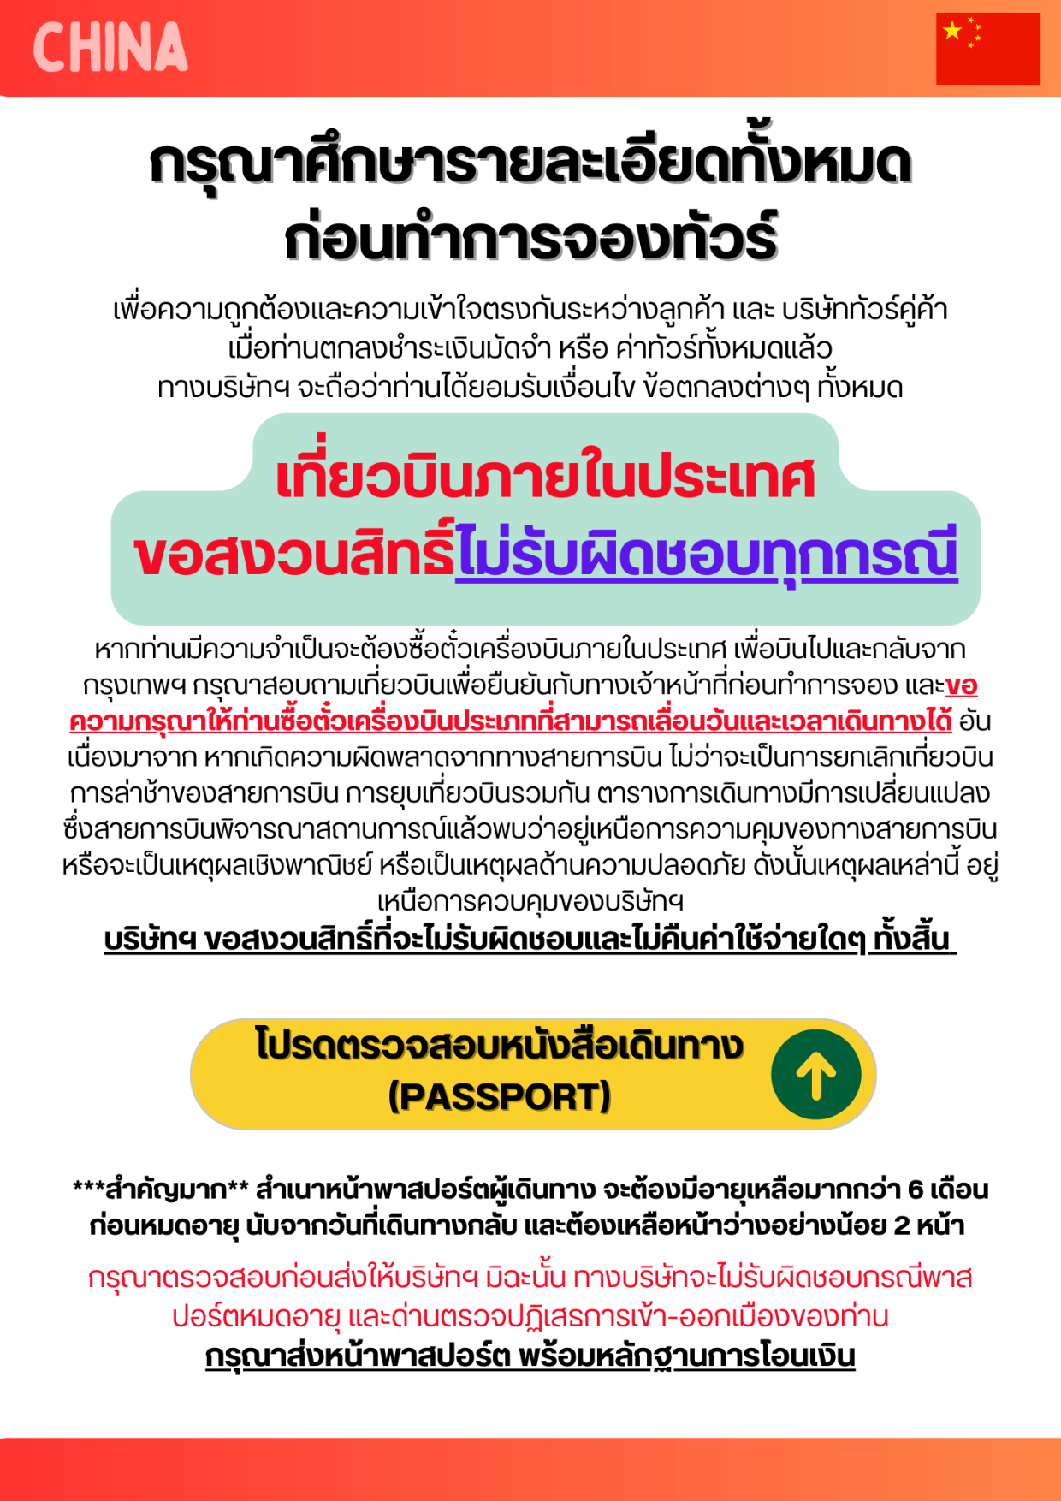

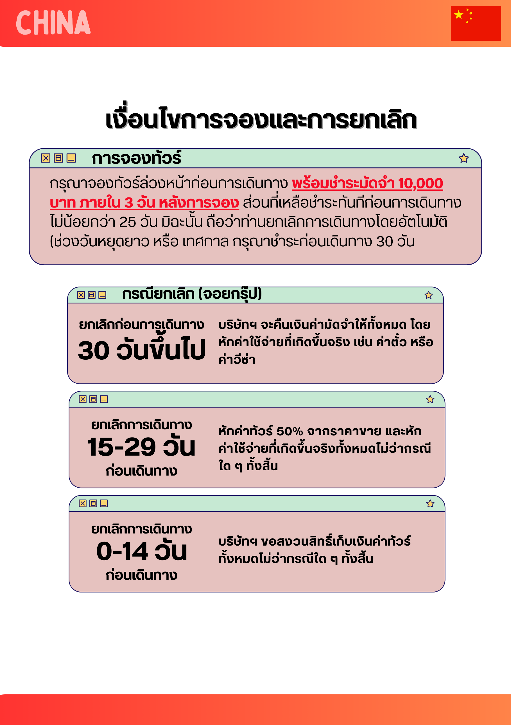

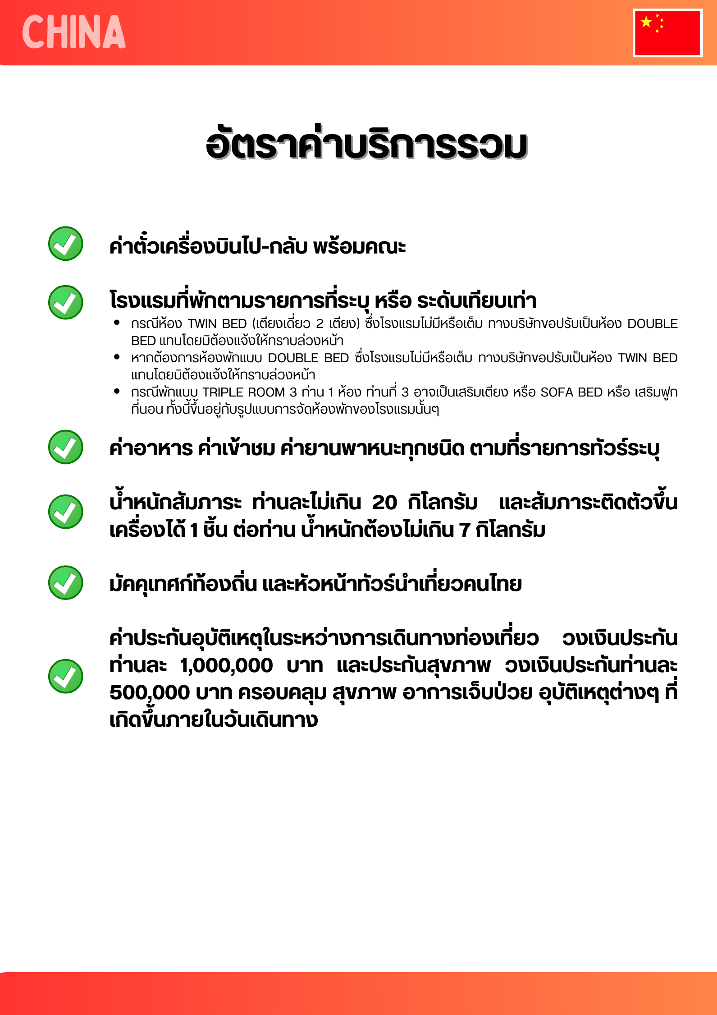

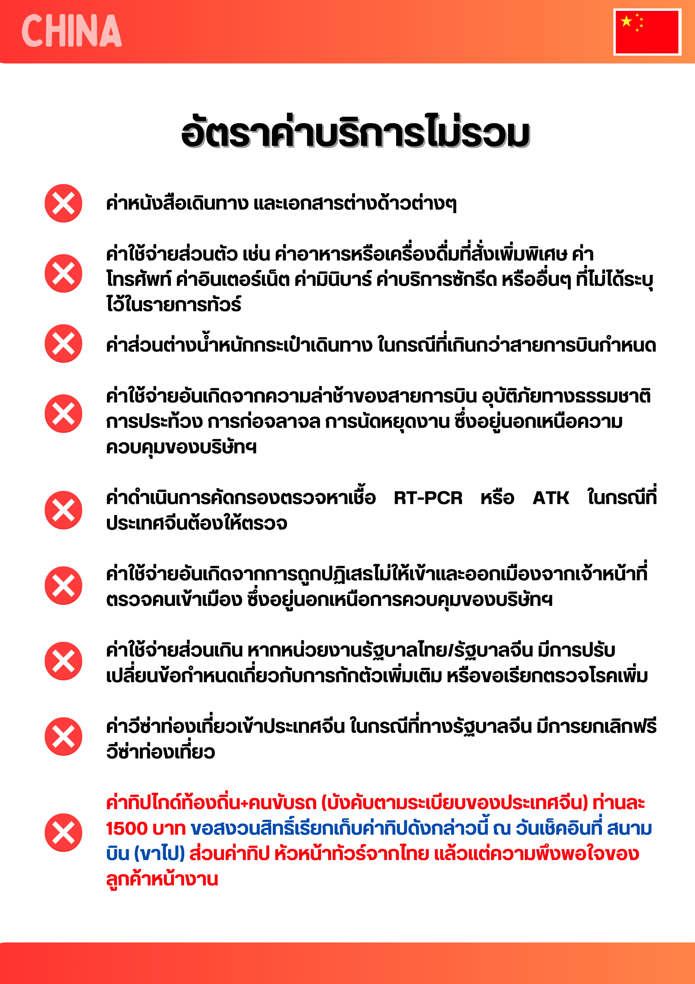

หมายเหตุ
- บริษัทฯ มีสิทธิ์ที่จะเปลี่ยนแปลงรายละเอียดบางประการในทัวร์นี้ เมื่อเกิดเหตุสุดวิสัยจนไม่อาจแก้ไขได้
- บริษัทฯ ไม่รับผิดชอบค่าเสียหายในเหตุการณ์ที่เกิดจากสายการบิน ภัยธรรมชาติ ปฏิวัติและอื่นๆ ที่อยู่นอกเหนือการควบคุมของทางบริษัทฯ หรือค่าใช้จ่ายเพิ่มเติมที่เกิดขึ้นทางตรงหรือทางอ้อม เช่น การเจ็บป่วย, การถูกทำร้าย, การสูญหาย, ความล่าช้า หรือจากอุบัติเหตุต่างๆ
- หากท่านถอนตัวก่อนรายการท่องเที่ยวจะสิ้นสุดลง ทางบริษัทฯ จะถือว่าท่านสละสิทธิ์และจะไม่คืนเงินค่าบริการที่ท่านได้ชำระไว้แล้วไม่ว่ากรณีใดๆ ทั้งสิ้น
- บริษัทฯ จะไม่รับผิดชอบต่อการห้ามออกนอกประเทศ หรือ ห้ามเข้าประเทศ อันเนื่องมาจากมีสิ่งผิดกฎหมาย หรือเอกสารเดินทางไม่ถูกต้อง หรือ การถูกปฏิเสธในกรณีอื่นๆ
- รายการทัวร์นี้เป็นเพียงข้อเสนอที่ต้องได้รับการยืนยันจากบริษัทฯ อีกครั้งหนึ่ง หลังจากได้รับการยืนยันที่นั่งจากสายการบิน และโรงแรมที่พักในต่างประเทศเป็นที่เรียบร้อย แต่อย่างไรก็ตามรายการนี้อาจเปลี่ยนแปลงได้ตามความเหมาะสม
- มัคคุเทศก์ พนักงาน และตัวแทนของบริษัทฯ ไม่มีสิทธิ์ในการให้คำสัญญาใดๆ ทั้งสิ้นแทนบริษัทฯ นอกจากมีเอกสารลงนามโดยผู้มีอำนาจของบริษัทฯ กำกับเท่านั้น
- หากไม่สามารถไปเที่ยวในสถานที่ที่ระบุในโปรแกรมได้ อันเนื่องมาจากธรรมชาติ ความล่าช้า และความผิดพลาดจากทางสายการบิน บริษัทฯ จะไม่มีการคืนเงินใดๆ ทั้งสิ้น แต่ทั้งนี้ทางบริษัทฯจะจัดหาสถานที่ท่องเที่ยวอื่นๆมาทดแทน โดยขอสงวนสิทธิ์การจัดหานี้โดยไม่แจ้งให้ทราบล่วงหน้า
- เมื่อท่านออกเดินทางไปกับคณะแล้ว ท่านงดการใช้บริการรายการใดรายการหนึ่ง หรือไม่เดินทางพร้อมคณะถือว่าท่านสละสิทธิ์ ไม่อาจเรียกร้องค่าบริการ และเงินมัดจำคืน ไม่ว่ากรณีใดๆ ทั้งสิ้น
- ในกรณีที่ลูกค้าต้องซื้อตั๋วโดยสารรถทัวร์ หรือเครื่องบินภายในประเทศล่วงหน้า กรุณาติดต่อเจ้าหน้าที่ของบริษัท ฯ พร้อมขอคำยืนยันว่ากรุ๊ปสามารถออกเดินทางได้หรือไม่ มิเช่นนั้นทางบริษัท ฯ จะไม่รับผิดชอบค่าใช้จ่ายใดๆ ทั้งสิ้น

*เมื่อท่านชำระเงินค่าทัวร์ให้กับทางบริษัทฯ แล้ว
ทางบริษัทฯ จะถือว่าท่านได้ยอมรับเงื่อนไขข้อตกลงทั้งหมดนี้แล้ว*

